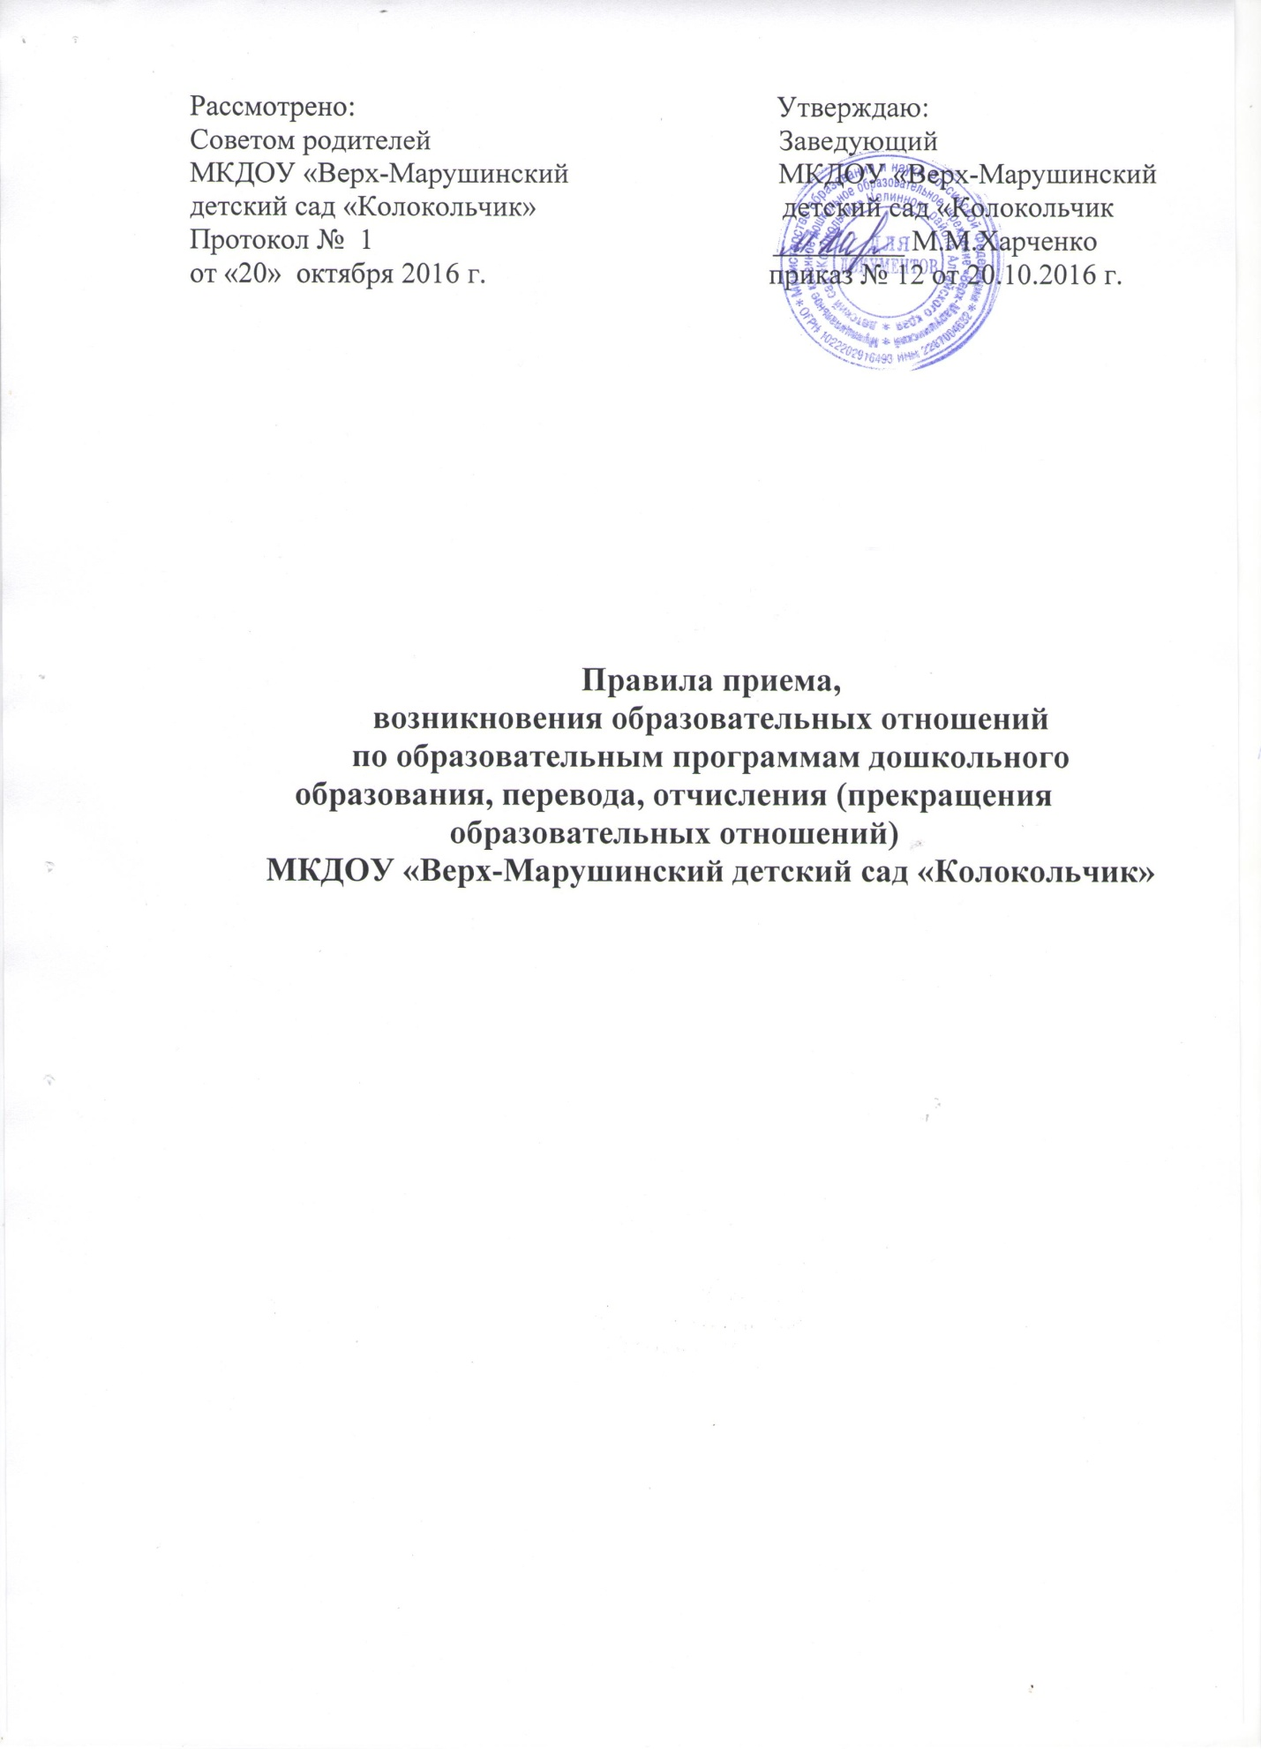

1.Порядок приема на обучение по образовательным программам.

1.1 Настоящий Порядок приема на обучение по образовательным программам дошкольного образования (далее - Порядок) определяет правила приема граждан Российской Федерации, осуществляющего образовательную деятельность по образовательным программам дошкольного образования в МКДОУ «Верх-Марушинский детский сад «Колокольчик», (далее - образовательные организации) в части возникновения образовательных отношений.
1.2. Порядок приема в образовательное учреждение обеспечивает прием в образовательную организацию всех граждан, имеющих право на получение дошкольного образования.
Порядок приема в образовательную организацию обеспечивают граждан, имеющих право на получение дошкольного образования и проживающих на территории, за которой закреплена указанная образовательная организация (далее - закрепленная территория)
1.3. В приеме в МКДОУ может быть отказано только по причине отсутствия в нем свободных мест, за исключением случаев, предусмотренных статьей 88 Федерального закона от 29 декабря 2012 г. N 273-ФЗ "Об образовании в Российской Федерации" (Собрание законодательства Российской Федерации, 2012, N 53, ст. 7598; 2013, N 19, ст. 2326; N 23, ст. 2878; N 27, ст. 3462; N 30, ст. 4036; N 48, ст. 6165; 2014, N 6, ст. 562, ст. 566).
1.4. МКДОУ обязано ознакомить родителей (законных представителей) со своим уставом, лицензией на осуществление образовательной деятельности, с образовательными программами, с распорядительным актом органа местного самоуправления муниципального района о закреплении образовательной организации за конкретной территорией муниципального района и другими документами, регламентирующими организацию и осуществление образовательной деятельности, права и обязанности воспитанников.
Ознакомление родителей (законных представителей) ребенка с указанными документами фиксируется в заявлении о приеме в образовательное учреждение и заверяется личной подписью родителей (законных представителей) ребенка.
Подписью родителей (законных представителей) ребенка фиксируется также согласие на обработку их персональных данных и персональных данных ребенка в порядке, установленном законодательством Российской Федерации).
1.5 Прием в образовательное учреждение осуществляется в течение всего календарного года при наличии свободных мест. Основное комплектование групп проводится в июне, августе текущего года.
1.6. Документы о приеме подаются в образовательное учреждение, в которую получена путёвка Комитета администрации Целинного района по образованию.,
1.7. Прием в образовательное учреждение осуществляется по личному заявлению родителя (законного представителя) ребенка при предъявлении оригинала документа, удостоверяющего личность родителя (законного представителя), либо оригинала документа, удостоверяющего личность иностранного гражданина и лица без гражданства в Российской Федерации в соответствии состатьей 10 Федерального закона от 25 июля 2002 г. N 115-ФЗ "О правовом положении иностранных граждан в Российской Федерации" (Собрание законодательства Российской Федерации, 2002, N 30, ст. 3032).
В заявлении родителями (законными представителями) ребенка указываются следующие сведения:
а) фамилия, имя, отчество ребенка;
б) дата и место рождения ребенка;
в) фамилия, имя, отчество родителей (законных представителей) ребенка;
г) адрес места жительства и регистрации ребенка, его родителей (законных представителей);
д) контактные телефоны родителей (законных представителей) ребенка.
Примерная форма заявления размещается образовательным учреждением на информационном стенде и на официальном сайте образовательного учреждения в сети Интернет.
Прием детей, впервые поступающих в образовательное учреждение, осуществляется на основании медицинского заключения.
Для приема в образовательное учреждение:
а) родители (законные представители) детей, проживающих на закрепленной территории, для зачисления ребенка в образовательное учреждение дополнительно предъявляют оригинал свидетельства о рождении ребенка или документ, подтверждающий родство заявителя (или законность представления прав ребенка), свидетельство о регистрации ребенка по месту жительства или по месту пребывания на закрепленной территории или документ, содержащий сведения о регистрации ребенка по месту жительства или по месту пребывания;
б) родители (законные представители) детей, не проживающих на закрепленной территории, дополнительно предъявляют свидетельство о рождении ребенка.
Родители (законные представители) детей, являющихся иностранными гражданами или лицами без гражданства, дополнительно предъявляют документ, подтверждающий родство заявителя (или законность представления прав ребенка), и документ, подтверждающий право заявителя на пребывание в Российской Федерации.
Иностранные граждане и лица без гражданства все документы представляют на русском языке или вместе с заверенным в установленном порядке переводом на русский язык.
Копии предъявляемых при приеме документов хранятся в образовательном учреждении на время обучения ребенка.
1.8. Дети с ограниченными возможностями здоровья принимаются на обучение при создании необходимых условий для образования и воспитания по адаптированной образовательной программе дошкольного образования только с согласия и по заявлению родителей (законных представителей) и на основании рекомендаций психолого-медико-педагогической комиссии.
1.9. Заявление о приеме в образовательное учреждение и прилагаемые к нему документы, представленные родителями (законными представителями) детей, регистрируются руководителем образовательного учреждения в журнале приема заявлений о приеме в образовательное учреждение. После регистрации заявления родителям (законным представителям) детей выдается расписка в получении документов, содержащая информацию о регистрационном номере заявления о приеме ребенка в образовательную организацию, перечне представленных документов. Расписка заверяется подписью руководителя образовательной организации, ответственного за прием документов, и печатью образовательной организации.
1.11.Оригинал паспорта или иного документа, удостоверяющего личность родителей (законных представителей) и другие документы, предусмотренные п.1.7 настоящих Правил, предъявляются до начала посещения ребенком образовательной организации в трехдневный срок.
1.12.Дети, родители которых не предоставили в указанный срок необходимые документы, остаются на учете детей, нуждающихся в предоставлении места в МКДОУ. Место в МКДОУ предоставляется при освобождении мест в течение года.
1.13. После приема документов, образовательное учреждение заключает договор об образовании по образовательным программам дошкольного образования (далее - договор) с родителями (законными представителями) ребенка.
1.14. Руководитель образовательного учреждения издает распорядительный акт о зачислении ребенка в образовательное учреждение в течение трех рабочих дней после заключения договора. Распорядительный акт в трехдневный срок после издания размещается на информационном стенде учреждения и на официальном сайте образовательного учреждения в сети Интернет.
1.15. На каждого ребенка, зачисленного в образовательное учреждение, заводится личное дело, в котором хранятся все сданные документы.

2. Порядок и основания перевода воспитанников.
2.1. Основанием для перевода воспитанников в следующую возрастную подгруппу является освоение в полном объеме основной общеобразовательной программы учебного года.
Воспитанники, не освоившие в полном объеме основную образовательную программу дошкольного образования учебного года по итогам ПМПК с согласия родителей (законных представителей) переводятся на обучение по адаптированным программа в соответствии с рекомендациями психолого-медико-педагогической комиссии и заявлением родителей после чего составляется дополнительное соглашение между родителями (законными представителями) и МКДОУ на обучение ребенка по адаптированной программе.
2.2.Перевод воспитанника в следующую возрастную подгруппу осуществляется 31 мая по решению Педагогического совета МКДОУ, который оформляется приказом заведующего МКДОУ.
2.4. Перевод воспитанниками в течении учебного года в другую возрастную подгруппу осуществляется на основании заявления родителей (законных представителей) воспитанника при наличии свободных мест в данной подгруппе и оформляется приказом заведующего МКДОУ.
3. Порядок и основания прекращения образовательных отношений с воспитанниками.
3.1Образовательные отношения прекращаются в связи с отчислением воспитанников из МКДОУ «Верх-Марушинский детский сад «Колокольчик» осуществляющего образовательную деятельность на основании заявления родителей:
1) В связи с получением дошкольного образования (завершением обучения).
2)По инициативе (заявлению)родителей (законных представителей) воспитанника, в том числе в случае перевода воспитанника для продолжения освоения образовательной программы в другую организацию, осуществляющую образовательную деятельность.
3)По обстоятельствам, не зависящим от родителей (законных представителей) воспитанника и учреждения осуществляющего образовательную деятельность, в том числе в случае ликвидации учреждения, осуществляющей образовательную деятельность.
3.2.Досрочное прекращение образовательных отношений по инициативе родителей (законных представителей) воспитанника не влечет за собой возникновения каких-либо дополнительных, в том числе материальных, обязательств указанного воспитанника перед МКДОУ.
3.3. Основанием для прекращения образовательных отношений является приказ МКДОУ «Верх-Марушинский детский сад «Колокольчик» об отчислении воспитанника из образовательного учреждения.
3.4 При досрочном прекращении образовательных отношений МКДОУ в трехдневный срок после издания приказа об отчислении воспитанника выдает родителю личное дело воспитанника по его заявлению.

